Муниципальное автономное дошкольное образовательное учреждение детский сад № 583, г. Екатеринбург
МЕТОДИЧКА В ПОМОЩЬ ВОСПИТАТЕЛЮ

Диагностическое тестирование развития детей 4-7 лет
оценка нейромоторной готовности к школе

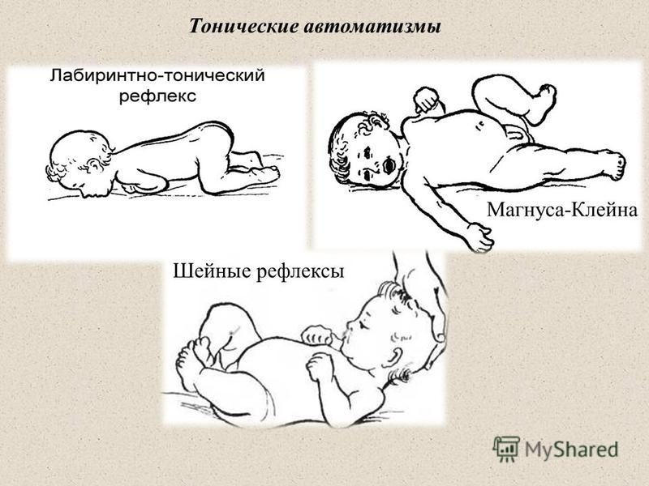

ПЕДАГОГ – ПСИХОЛОГ 1 ККГ:
Сафарова О.В.

______________________________________________
г. Екатеринбург

Автор методики Салли Годдард Блайт
Используя в работе диагностику оценка нейромоторной зрелости, можно наглядно показать родителям, незрелость ЦНС, наличие примитивных рефлексов в норме угасают до года, которые в свою очередь, могут быть причиной многочисленных трудностей при обучении, а также тревожных и панических расстройств. Проблемы с освоением школьной программы, с чтением, математикой, иностранными языками, а также усидчивостью, работоспособностью, поведенческие проблемы могут быть следствием особенностей развития нервной системы.

Содержание

- Общая инструкция
- Оценка
- Нейромоторные тесты.
  - Тест Ромберга.
  - Удержание равновесия на одной ноге.
  - Ползание на четвереньках.
  - Пересечение срединной линии, тест 1.
  - Пересечение срединной линии, тест 2.
  - Противопоставление большого пальца пальцам руки.
- Тестирование примитивных рефлексов.
  - Тест для АШТР с четырьмя точками опоры.
  - Тест СШТР с четырьмя точками опоры.
  - ЛТР тест стоя.
- Тесты на зрительное восприятие и зрительно-моторную интеграцию.

Приложение
1. Анкета для родителей (Анамнез).
2. Протокол наблюдения и оценка тестирования детей в возрасте от 4-7 лет.
3. Примерный план работы.

- Общая инструкция.
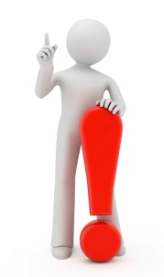
Для выполнения тестирования, необходимо, чтобы ребенок был одет в свободную одежду и был босиком.
Удостовериться, что ребенок правильно понял устные инструкции.
Перед проведением, необходимо продемонстрировать начало каждой тестовой процедуры.
В ходе процедуры тестирования, необходимо делать записи (пометки) в отдельных листах наблюдения, приложенных к оценочному протоколу.
Наблюдение за тем, как ребенок выполняет движения, помогает оценить, насколько качественно он это делает. Повторение теста проходит, через определенное время или по окончании коррекции, чтобы сравнить и оценить любые изменения в качестве выполнения движений по прошествии определенного времени.

- ОЦЕНКА
Все тесты оцениваются по 5 бальной шкале
0- не выявлено никаких нарушений
1-25% дисфункции
2-50% дисфункции
3-75 % дисфункции
4-100% дисфункции

- НЕЙРОМОТОРНЫЕ ТЕСТЫ

  - ТЕСТ РОМБЕРГА
(врач Моритц Ромберг 1795-1873 г.г.)

В норме к 4 годам ребенок может выполнять тест Ромберга без потери равновесия в течении 8 секунд с открытыми и закрытыми глазами.
«Положительным» признаком по тесту Ромберга считается потеря равновесия (показывает степень незрелости), так же полезна качественная оценка стабильности позиции ребенка, когда он стоит в позе для тестирования, поскольку она оказывает, насколько не сформировано чувство равновесия и/или проприоцепция.
Способность успешно выполнять тест Ромберга считается важным этапом в развитии постуральной зрелости и связана с другим маркером развития-подавление синкинезических движений в кисти и пальцах противоположной руки, когда ребенка просят выполнить тест на противопоставление большого пальца остальным пальцам рук.

Процедура тестирования.
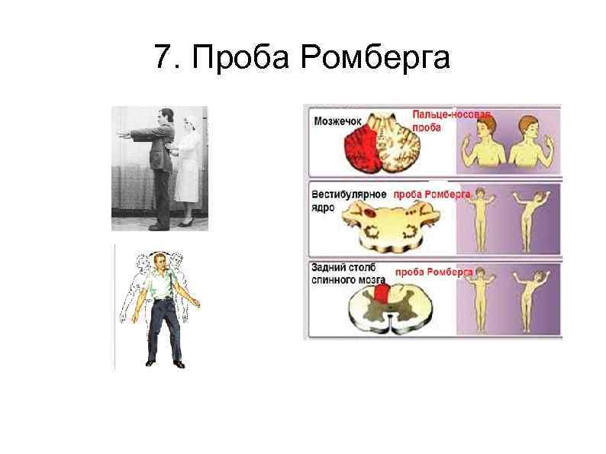
Позиция тестирования-стоя. Стоять прямо, ноги вместе, руки по бокам, смотреть прямо.

Наблюдения
с открытыми глазами:
-раскачивается ли ребенок?
-если да, то в каком направлении-вперед, назад, влево или вправо или круговыми движениями?
На сколько, сильно раскачивается?
Отводит ли руки (одну или обе) в сторону от тела?
Кривится ли лицо, высовывает ли язык?
Теряет ли равновесие?
с закрытыми глазами:
См. все выше указанное и насколько трудно выполнять ребенку тест.

Оценки по позициям
0. ни каких отклонений.
- Легкое раскачивание в одном из указанных направлений, незначительные движения рук в стороны от тела, легкое искажение лица или участие языка.
- Более заметное раскачивание, более явное разведение рук, более заметное искажение лица или активность языка.
- Практически полная утрата равновесия, вовлечение всего тела в поддержание баланса, гримасы на лице.
Оценка 0-4 соответствует положительному признаку Ромберга, а 0 (зрелость) соответствует отрицательному признаку Ромберга.

  - УДЕРЖАНИЕ РАВНОВЕСИЯ НА ОДНОЙ НОГЕ

Шрагер обнаружил значимые различия между детьми с речевыми нарушениями и норматипичными. Имеется связь между способностью контролировать равновесие стоя на одной ноге и речевыми способностями.

Нормативы выполнения:
в 6 лет – стоять 15 сек, в 7 лет – 20 сек.
Возрастные нормативы:
3 года-2 секунды. 4 года- 4-8 секунд.
5 лет- 8 секунд на любой ноге. 6 лет – 20 сек на лев. и пр. ноге
8 лет-30 сек. на лев. и пр. ноге

Наблюдения
Не способность стоять на одной ноге на протяжении определенного кол-ва сек., соответствующего возрасту, может означать незрелость вестибулярной/постуральной систем, проявляющуюся в трудностях контроля одной стороны тела над другой.
Так же при выполнении этого теста обращайте внимание на любые компенсаторные или избыточные движения рук, кистей, рта или противоположной ногикаждую возможность пересмотреть свой опыт наедине с собой или вместе с другими.

Оценки по позициям
0. ни каких отклонений.
- На 2 сек меньше нормативного времени, соответствующего возрасту ребенка.
- На 4 сек меньше нормативного времени, соответствующего возрасту ребенка.
- На 6 сек меньше нормативного времени, соответствующего возрасту ребенка.
- На 8 сек меньше нормативного времени, соответствующего возрасту ребенка.

  - ПОЛЗАНИЕ НА ЧЕТВЕРЕНЬКАХ
В первый год жизни, когда ребенок учится ползать на четвереньках, он проходит четыре стадии:
Гомологические движения-задействованы только верхняя и нижняя части тела, правая/левая половина не задействованы.
Гомолатеральные движения – ребенок вытягивает руку и отталкивается ногой на той же стороне тела.
Несинхронизированные перекрестные движения –задействованы противоположные рука и нога, но тест синхронизации по времени движений верхней и нижней части тела.
Синхронизированные перекрестные движения противоположных рук и ног с движениями верхней и нижней части тела синхронизированны.

Наблюдения
Ползет ли ребенок вперед маленькими «кроличьими» прыжками (гомологические движения)?
Ползет ли ребенок вперед, используя руки и ноги на той же стороне тела (гомолатеральные движения)?
Если он ползет перекрестными движениями (противоположные руки и ноги), синхронизированны ли по времени движения верхней и нижней части тела?
Поворачивает ли ребенок при движении одну или обе кисти рук на 45 наружу или внутрь?
Когда ребенок ползет вперед, подняты и вытянуты ли при этом пальцы одной или обеих рук, опирается ли он на пол лишь, кончиками пальцев?
Ползет ли ребенок, сжав при этом кисти рук в кулачки?
Поднимает ли он при этом над полом одну или обе ступни?

Оценки по позициям
0. ни каких отклонений.
- Замечено одно отклонение.
- Замечено два отклонения.
- Замечено три отклонения.
- Замечено четыре отклонения.

  - ПЕРЕСЕЧЕНИЕ СРЕДИННОЙ ЛИНИИ, ТЕСТ 1

К 4 годам ребенок должен быть способным выполнять задания, которые включают пересечение срединной линии тела (5-8). Пересечение срединной линии играет немаловажную роль не только для координации в целом, но и для способности рисовать фигуры, буквы и цифры
Процедура тестирования.
Позиция тестирования - стоя.
Ребенок стоит прямо, поставить ноги вместе. Если ему слишком сложно так встать, тогда хотя бы пятки должны быть вместе или соприкасаться; руки выпрямлены вдоль тела.
Попросите ребенка согнуть руку в локте так, чтобы предплечье и кисть были под углом 90 ° к плечу. Плечи при этом расправлены и остаются на одной линии с грудной клеткой.
Поверните ладонь вверх к потолку, пальцы выпрямлены. Положите на ладонь ребенка небольшой мяч, как перекладывать предмет из одной руки в другую, пересекая срединную линию.
Покажите ребенку, как вернуться в изначальное положение тестирования, положив мячик в другую руку и затем медленно переложив его обратно.
Повторите это упражнение 4 раза (тестирующий при выполнения теста стоит перед ним).
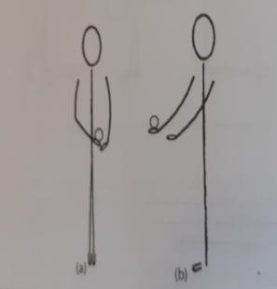
Упражнения, пересекающие среднюю линию, эффективней всего интегрируют работу системы «тело-интеллект», так как включают естественные, природные механизмы.
Умение двигаться и думать одновременно улучшает работу нервной системы, повышает эффективность человека, ребенка и взрослого, помогает усваивать информацию быстро и легко, а также расширяет границы природных ресурсов.

Наблюдения
Когда ребенок пересекает срединную линию, чтобы переложить мячик в другую руку, обратите внимание, насколько ребенку сложно или легко пересекать срединную линию.
Смещает ли ребенок руку к срединной линии, чтобы взять мяч?
Сложно ли ребенку настолько, что он роняет мяч?
Когда ребенок повторяет задание, теряет ли он равновесие? Если теряет, то до какой степени?

Оценка
0. При наблюдении не замечено ни каких указанных отклонений.
- Наблюдалось незначительное колебание, когда одна или обе руки пересекали срединную линию. Отмечена не значительная потеря равновесия при выполнении задания.
- Ребенку определенно было сложно пересекать срединную линию одной или другой рукой. Отмечена более значительная потеря равновесия при выполнении задания.
- Ребенок перекладывает предмет из одной руки в другую на срединной линии. Обратите внимание, насколько сильно ребенок теряет равновесие при выполнении этого задания и с которой стороны, а также совершает ли он какие-либо избыточные движения при выполнении задания, например, двигает ли языком следом за рукой или сводит глаза к срединной линии.
Ребенок не смог выполнить задание или полностью потерял равновесие.

  - ПЕРЕСЕЧЕНИЕ СРЕДИННОЙ ЛИНИИ, ТЕСТ 2

Процедура тестирования
Позиция тестирования-стоя.
Попросить ребенка встать прямо, поставить стопы вместе и пятки вместе. Попросить его поднять правую руку (или левую, если ребенок леворукий) и, согнуть ее надо над головой, коснуться мочки противоположного уха (рис.2.5)
Затем рука возвращается в исходное положение, и ребенок повторяет то же движение другой рукой. (Тестирующий должен показать как выполнять задание).

Наблюдения
На сколько сложно ребенку пересекать срединную линию одной или обеими руками?
Задействует ли ребенок все тело при движении руки/кисти?
Совершает ли ребенок движения лицом или языком?
Нарушает ли равновесие?

Оценка
0. При наблюдении не замечено никаких указанных отклонений.
1.Отмечены незначительные затруднения при пересечении срединной линии над головой одной или обеими руками. Незначительная потеря равновесия, незначительные движения лицом и/или телом.
2. Ребенку было сложно пересекать срединную линию одной или обеими руками, отмечена очевидная потеря равновесия или движения лицом и/или телом.
3. Ребенку было настолько сложно пересекать срединную линию, что он почти потерял равновесие, тело явно участвует в движении.
4. Ребенок вообще не смог выполнять задание.

  - ПРОТИВОПОСТАВЛЕНИЕ БОЛЬШОГО ПАЛЬЦА ПАЛЬЦАМ РУКИ

К 38 месяцам ребенок должен быть способным противопоставлять большой палец руки каждому из 4 пальцев той же руки по очереди. Данная способность улучшается в период между 3 и 8 годами, хотя зеркальное отображение движения на другой руке может иногда наблюдаться и до 10-летнего возраста. Если у ребенка возникают трудности при прикосновении пальцами рук к большому пальцу той же руки в систематической последовательности, это может свидетельствовать о незначительной дисфункции мозжечка.
Качественную оценку с помощью этого теста можно проводить с детьми в возрасте от 5 ½ до 6 лет. Затруднения при противопоставлении большого пальца остальным пальцам руки обуславливают трудности при письме и часто встречаются у детей с ЗРР в анамнезе.

Процедура тестирования
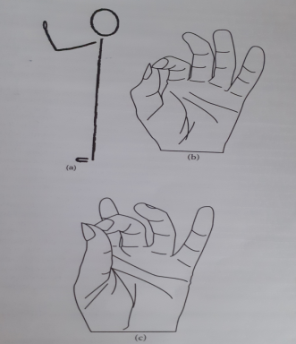
Позиция тестирования-стоя
Ребенок стоит прямо, стопы или пятки вместе.
Согните одну руку в локте, чтобы предплечье и кисть располагались перед вами под углом 45 °, при этом ладонь направленна к лицу. Другая рука свободно висит вдоль тела. Соедините большой и указательный пальцы так, чтобы получилось колечко (см. рис. 2.6). Рекомендуется, чтобы тестирующий сначала продемонстрировал ребенку, как выполнить задание.
Пять раз соедините и разъедините кончики большого и указательного пальцев.
Повторите 5 раз такое же упражнение со всеми пальцами руки.
Опустите руку в исходное положение вдоль тела. Повторите тест на другой руке в той же последовательности.

Наблюдения
Обратите внимание на пальцы руки – будут ли они также двигаться, то есть зеркально повторять движения активной руки? Если да, то насколько активно и какие именно пальцы?
Может ли ребенок выполнять последовательность движения?
Сложно ли ребенку выполнять движение какими-либо пальцами? Какими именно?
Сложно ли ребенку способность ударять кончиком какого – либо пальца по кончику большого пальца?

Оценка
0 При наблюдении не замечено ни каких отклонений.
1Наблюдалось незначительное зеркальные движения пальцами другой руки и/или незначительная потеря равновесия.
2Наблюдается более заметные зеркальные движения пальцами другой руки, недостаточная четкость движения одного из пальцев.
3 Наблюдается значительные зеркальное движения пальцами другой руки. Потеряна способность соединять кончик большого пальца с кончиком какого-либо пальца руки.
4 Ребенок не смог выполнить задание

- ТЕСТИРОВАНИЕ ПРИМИТИВНЫХ РЕФЛЕКСОВ

  - АССИМЕТРИЧНЫЙ ШЕЙНЫЙ ТОНИЧЕСКИЙ РЕФЛЕКС (АШТР)

У младенцев оценка рефлекса производится в положении лежа на спине, когда тестирующий осторожно поворачивает голову ребенка сначала в одну, затем в другую сторону и наблюдает ли распрямление конечностей на той же стороне, в какую повернута голова, и сгибание конечностей на другой стороне тела (со стороны затылка).
Тестирование в положении лежа на спине подходит для работы с очень маленькими детьми или людьми с физическими дефектами. Но по мере развития мышечного тонуса у детей

Процедура тестирования - тест Айрес на проверку АШТР
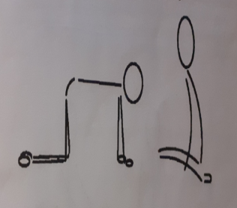
Позиция тестирования-на четвереньках с опорой на 4 точки в позе «стол».
Медленно повернуть голову направо, удерживая при этом голову параллельно линии плеча, и задержаться в таком положении на 5-10 сек.
Затем вернуться в исходное положение (к срединной линии), задержаться на 5-10 сек.
После этого повернуть голову налево, задержаться на 5-10 сек., затем снова вернуться в исходное положение к срединной линии и задержаться на 5-10 сек. Повторить 4 раза.
Когда ребенок поворачивает голову в одну сторону, что происходит с противоположной рукой? Сгибается ли она в локте? Есть ли движение плеча? Наблюдается ли какое-либо движение в противоположном бедре?

Наблюдение.
Когда ребенок поворачивает голову в одну сторону, что происходит с противоположной рукой? Сгибается ли она в локте? Есть ли движение плеча? Наблюдается ли какое-либо движение в противоположном бедре?
Отмечайте активность рефлекса с той стороны, в какую повернута голова.
Оценка
0.Не отмечено никаких движений противоположной руки, плечи или бедра (рефлекс не активен).
1.Наблюдалось незначительное сгибание противоположной руки или движение в плечевом суставе или тазу (рефлекс активен на 25%).
2.Наблюдается заметное сгибание противоположной руки или движение в плечевом суставе или тазу (рефлекс активен на 50%).
3.Наблюдается ярко выраженное сгибание противоположной руки вместе с движением в плечевом суставе или тазу или сгибание противоположной руки без движений плечевого сустава или таза (рефлекс активен на 75%).
4.Полное сгибание противоположной руки при повороте головы. Так же может наблюдаться движение в тазу (активность рефлекса на 100% с той стороны в которую повернута голова).

  - СИММЕТРИЧНЫЙ ШЕЙНЫЙ ТОНИЧЕСКИЙ РЕФЛЕКС (СШТР)

У младенцев наклон головы вперед в положении стоя на четвереньках, вызывает сгибание рук и выпрямление ног, а запрокидывание головы назад в положении стоя на четвереньках, вызывает распрямление рук и сгибание ног.
Попросите ребенка встать на четвереньки в позицию «стол» и запрокинуть голову назад, спина не двигается. Если рефлекс активен, то при поднятии головы сгибаются ноги, при этом либо ягодицы опускаются к пяткам, либо пятки подтягиваются к ягодицам, а руки распрямляются.

Процедура тестирования.
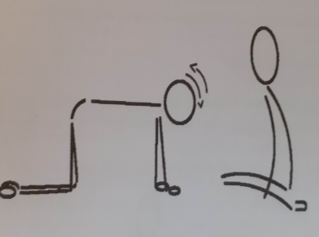
Позиция тестирования-на четвереньках.
Ребенок встает на четвереньки с опорой на 4 точки или позу «стол».
Попросите ребенка сохранить это положение для тестирования (на четвереньках) и медленно опустить голову вниз так, как будто он смотрит между коленей на пятки. Задержаться в этом положении на 5 сек., затем медленно поднять голову, как будто ребенок смотрит в потолок (при этом нужно следить за тем, чтобы руки оставались прямыми, а тело неподвижным). Повторить 6 раз.

Наблюдение.
Обратите внимание, будет ли ребенок сгибать руки или поднимать стопы над полом, опуская голову, на движение туловища назад (как будто хочет сесть на пятки), когда ребенок поднимает голову.
Оценка
- При наблюдении не замечено никаких отклонений.
- Дрожание одной или обеих рук или незначительное движение таза.
- Сгибание рук в локте и/или ног в тазобедренном суставе или выгибание спины.
- Ярко выраженное сгибание рук при наклоне головы вниз.
- При наклоне головы вниз ребенок полностью сгибает руки, касаясь локтями пола, или при поднятии голов сгибает ноги в тазобедренном суставе, садясь на пятки.

  - ЛАБИРИНТНЫЙ ТОНИЧЕСКИЙ РЕФЛЕКС (ЛТР)

У младенца движение головы через срединную плоскость (опускание головы вниз и запрокидывание назад в положении лежа) вызовет изменения в положении тела и мышечном тонусе.
Но, как и при АШТР, по мере развития у детей контроля положения тела и мышечного тонуса рефлекс может подавляться в тех позициях, в которых идет минимальная нагрузка на равновесие и позу, например в положении лежа, но при увеличении нагрузки рефлекс активен. Поэтому тест ЛТР лучше проводить стоя.
Поспросите ребенка встать, поставить ноги вместе, руки вдоль тела, закрыть глаза и медленно отклонить голову назад, как будто он смотрит в потолок. Если рефлекс активен, тогда либо во время движения головы, либо когда голова уже будет запрокинута назад, вы отметите значительное повышение тонус мышц-сгибателей.
Поскольку распределение мышечного тонуса играет важную роль и для поддержания позы, и для сохранения равновесия, то при активности рефлекса движения головы в общих положениях могут нарушать равновесие.

Процедура тестирования.
Позиция тестирования-стоя.
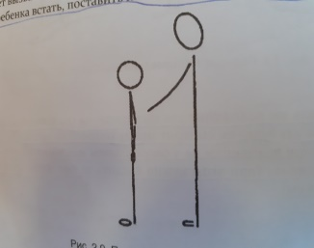
Обратите внимание, что тестирующий должен стоять сзади или рядом с ребенком на протяжении всей процедуры тестирования, поскольку движение головы может вызывать потерю равновесия.
Попросите ребенка встать, поставить ноги вместе, руки вдоль тела, затем медленно отклонить голову назад, как будто он смотрит в потолок, и за тем закрыть глаза. Через 10 сек. Попросите ребенка медленно опустить голову вперед и вниз, как будто он смотрит на свои ноги, и задержаться в этом положении еще на 10 сек., Повторить 5-6 раз

Наблюдение.
Обратить внимание на любые проявления потери тонуса или изменения равновесия в результате движения головы вперед или назад.
Отметить любые компенсаторные изменения мышечного тонуса подколенных сухожилий (сгибаются ли колени или, наоборот, чрезмерно напрягаются), будет ли ребенок сгибать пальцы ног, пытаясь устоять на месте, когда голова проходит по средней полосе.
Сразу же после тестирования спросите ребенка, как он себя чувствует, и обратите внимание на то, испытывал ли он головокружение или тошноту в ходе тестирования,- и то, и другое свидетельствует о нарушении вестибулярного / проприоцептивного взаимодействия и/или об активности ЛТР.

Оценка
- При наблюдении не замечено ни каких отклонений.
- Незначительное нарушение равновесия и изменение мышечного тонуса в результате изменения положения головы.
- Значительное ухудшение равновесия в ходе тестирования и/или изменения мышечного тонуса.
- Практически полная потеря равновесия и/или изменение мышечного тонуса, и/или дезориентация в следствии процедуры тестирования.
- Полная потеря равновесия и/или ярко выраженные изменения мышечного тонуса при попытках сохранить равновесие. Так же могут наблюдаться головокружение или дезориентация

Приложение

Анкета для родителей
сбор анамнеза
Дата:
Фамилия, имя родителей_______________________________

Место работы, профессия родителей

Фамилия, имя ребенка _____________________________________________________
Дата рождения ребенка _____________________________________________________
Полный возраст (лет, месяцев)___________________________
Школа (дет. сад), класс (группа)_________________________
Состав семьи _________________________________________
Причины обращения ____________________________________________________________________________________________________________________________________________________________________________________________________________________

Беременность:
- по счету ___________________________________________
- возраст матери на начало этой беременности __________________________________________________
- возраст отца на начало этой беременности __________________________________________________
- течение (токсикоз 1 половины, тяжесть, рвота, тошнота)
__________________________________________________
(токсикоз 2 половины, тяжесть, отеки, 1 АD) __________________________________________________
- угроза прерывания беременности (да, нет)______________
- хронические/острые заболевания у мамы в период беременности_________________________________________
- по счету____________________________________________
- срок (раньше срока, в срок, запоздалые)__________________________________________
- наркоз (да, нет: местный общий) _______________________
- стремительные, длительные (менее 8 часов, более 12 часов) _____________________________________________________
- естественные / кесарево _______________________________
- со стимуляцией (да, нет) ______________________________
- вакуум, наложение щипцов, выдавливание _____________________________________________________
- вес, длина, оценка по шкале АПГАР ___________________
- подвывихи в шейном отделе _________________________
- гипоксия (да, нет)____________________________________ другие травмы при родах _____________________________
Раннее развитие:
- своевременное, опережающее, с задержкой
_________________________________________________
- первые зубы (во сколько месяцев)
_________________________________________________
- сидеть (во сколько месяцев)
_________________________________________________
- во сколько месяцев начал(а) ползать, как долго
________________________________________________
- каким способом (на четвереньках, назад, вбок, отталкиваясь руками, другим способом – указать)
__________________________________________________
- ходить (во сколько месяцев)
_____________________________________________________
- вскармливание (грудное, искусственное, смешанное)
__________________________________________
- сон (спокойный, достаточный, беспокойный, трудности при засыпании, др. особенности) ________________________________________________
- реакция на укачивание (успокаивался, не реагировал, раздражался)______________________________________
-учет у невропатолога до года,
Ds_______________________________________________
-учет у невропатолога после года, Ds_______________________________________________
- повышенное ВЧД (внутричерепное давление), лечение
__________________________________________________
-до года переболел (простуды, инфекционные заболевания, аллергические реакции, другое)
_________________________________________________
-лечение (амбулаторное, стационарное с матерью или отдельно) _________________________________________
-наблюдались ли трудности в овладении следующими навыками: пользование горшком, самостоятельная ходьба, самостоятельная еда, самостоятельное одевание/раздевание, автономное засыпание, др.
__________________________________________________
-наблюдались ли энурез, логоневроз (заикание), специфические пищевые предпочтения, нарушения в двигательной сфере (неуклюжесть, чрезмерная подвижность, медлительность, др.)
______________________________________________________________________________________________________
__________________________________________________
Перенесенные заболевания:
- травмы головы, сотрясение головного мозга, лечение в возрасте ________________________________________
- операции ________________________________________
в возрасте ___________________________________________
-ушибы______________________________________________
- другие перенесенные заболевания _____________________________________________________
- плоскостопие _______________________________________
- наиболее часто повторяющиеся заболевания _____________________________________________________
- как переносит поездки в транспорте, духоту, жару _____________________________________________________
- эпилепсия (да, нет), судороги __________________________
- сердечно – сосудистые заболевания_____________________
_____________________________________________________
Латеральность:
- наличие в семье леворуких (кроме ребенка) _______________________________________________________
- рисовал ли когда-нибудь левой рукой _____________________________________________________
- какой рукой предпочитает работать (рисовать, писать) сейчас _______________________________________________________
Детские дошкольные учреждения:
- с какого возраста пошел в детский сад________________
- особенности адаптации(повышенная возбудимость, протестные реакции, стал чаще болеть, др.) _____________________________________________________
- поведение в дошкольном учреждении _____________________________________________________
- игровая деятельность (любил/не любил играть с игрушками, любимые игрушки, игры) _____________________________________________________
- любимые занятия дома (чтение, конструирование, рукоделие, игры настольные, рисование, куклы, компьютер, др.) _________________________________________________
- отношения с воспитателями (равнодушие, конфликты, взаимопонимание, агрессия, др.)
_____________________________________________________
- отношения с друзьями (сколько друзей, как часто меняются) ___________________________________________
Поведение в семье:
- наличие братьев, сестер (старшие, младшие, на сколько лет) _________________________________________________
- особенности отношений с другими детьми в семье _____________________________________________________
Поведение ребенка в домашней обстановке:
- подвижен, хаотичен, легко возбудим, агрессивен _______________________________________________________
- вялый, угрюмый, страхи (какие) _______________________________________________________
- другие особенности поведения _____________________________________________________________________________________________________________________________________________________________________
- чрезвычайные ситуации в семье (развод, смерть близких, катастрофические ситуации- пожары, разбойные нападения, др.) _________________________________________________
- проявленная реакция ребенка на эти ситуации

Актуальный уровень развития учебных навыков (для поступающих в школу и первоклассников):
- Знает/не знает буквы _____________________________________________________
- не читает/читает по слогам/хорошо читает _____________________________________________________
- считает до 3, 5, 10, больше/не считает _____________________________________________________
- выполняет/не выполняет арифметические действия __________________________________________________
- умеет рисовать/не умеет рисовать, плохо/хорошо, любит/не любит _______________________________________________
- хочет/не хочет идти в школу _________________________
профиль школы, в которую планируете отдать ребенка (математическая, языковая, др.)
_____________________________________________________
на Ваш взгляд, что для Вашего ребенка будет самым непростым в первый школьный год ____________________
_____________________________________________________
Характер школьных трудностей (для школьников):
_________________________________________________________________________________________________________________________________________________________________________________________________________________________________________________________________________

Несу ответственность за предоставленную информацию:
__________/________________________ подпись
Протокол наблюдения и оценка тестирования детей в возрасте от 4-7 лет
Дата: ____________________________________________
Ф.И.О. ребенка _____________________________________
Шифр ____________________________________________
Возраст ____________________________________________
Посещаемая группа ___________________________________
Педагог: ___________________________________________

Нейромоторные тесты

Тест Ромберга с открытыми глазами
1-я оценка 0 1 2 3 4 | 2-я оценка 0 1 2 3 4
-раскачивается ли ребенок?
-если да, то в каком направлении-вперед, назад, влево или вправо или круговыми движениями?
На сколько, сильно раскачивается?
Отводит ли руки (одну или обе) в сторону от тела?
Кривится ли лицо, высовывает ли язык?
Теряет ли равновесие?

Тест Ромберга с закрытыми глазами
1-я оценка 0 1 2 3 4 | 2-я оценка 0 1 2 3 4
раскачивается ли ребенок?
-если да, то в каком направлении-вперед, назад, влево или вправо или круговыми движениями?
На сколько, сильно раскачивается?
Отводит ли руки (одну или обе) в сторону от тела?
Кривится ли лицо, высовывает ли язык?
Теряет ли равновесие? См на сколько сложно выполнять.

Удержание равновесия на правой ноге
1-я оценка 0 1 2 3 4 | 2-я оценка 0 1 2 3 4
Не способность стоять на одной ноге на протяжении определенного кол-ва сек., соответствующего возрасту, может означать незрелость вестибулярной/постуральной систем, проявляющуюся в трудностях контроля одной стороны тела над другой.
Так же при выполнении этого теста обращайте внимание на любые компенсаторные или избыточные движения рук, кистей, рта или противоположной ноги каждую возможность пересмотреть свой опыт наедине с собой или вместе с другими.

Удержание равновесия на левой ноге
1-я оценка 0 1 2 3 4 | 2-я оценка 0 1 2 3 4
Не способность стоять на одной ноге на протяжении определенного кол-ва сек., соответствующего возрасту, может означать незрелость вестибулярной/постуральной систем, проявляющуюся в трудностях контроля одной стороны тела над другой.
Так же при выполнении этого теста обращайте внимание на любые компенсаторные или избыточные движения рук, кистей, рта или противоположной ноги каждую возможность пересмотреть свой опыт наедине с собой или вместе с другими.

Ползание на четвереньках
1-я оценка 0 1 2 3 4 | 2-я оценка 0 1 2 3 4
Ползет ли ребенок вперед маленькими «кроличьими» прыжками (гомологические движения)?
Ползет ли ребенок вперед, используя руки и ноги на той же стороне тела (гомолатеральные движения)?
Если он ползет перекрестными движениями (противоположные руки и ноги), синхронизированны ли по времени движения верхней и нижней части тела?
Поворачивает ли ребенок при движении одну или обе кисти рук на 45 наружу или внутрь?
Когда ребенок ползет вперед, подняты и вытянуты ли при этом пальцы одной или обеих рук, опирается ли он на пол лишь, кончиками пальцев?
Ползет ли ребенок, сжав при этом кисти рук в кулачки?
Поднимает ли он при этом над полом одну или обе ступни

Пересечение срединной линии, Тест 1
1-я оценка 0 1 2 3 4 | 2-я оценка 0 1 2 3 4
Когда ребенок пересекает срединную линию, чтобы переложить мячик в другую руку, обратите внимание, насколько ребенку сложно или легко пересекать срединную линию.
Смещает ли ребенок руку к срединной линии, чтобы взять мяч?
Сложно ли ребенку настолько, что он роняет мяч?
Когда ребенок повторяет задание, теряет ли он равновесие? Если теряет, то до какой степени?

Пересечение срединной линии, Тест 2
1-я оценка 0 1 2 3 4 |  | 2-я оценка 0 1 2 3 4
На сколько сложно ребенку пересекать срединную линию одной или обеими руками?
Задействует ли ребенок все тело при движении руки/кисти?
Совершает ли ребенок движения лицом или языком?
Нарушает ли равновесие?

Противопоставление большого пальца пальцам правой руки
1-я оценка 0 1 2 3 4 |  | 2-я оценка 0 1 2 3 4
Обратите внимание на пальцы руки – будут ли они также двигаться, то есть зеркально повторять движения активной руки? Если да, то насколько активно и какие именно пальцы?
Может ли ребенок выполнять последовательность движения?
Сложно ли ребенку выполнять движение какими-либо пальцами? Какими именно?
Сложно ли ребенку способность ударять кончиком какого – либо пальца по кончику большого пальца?

Противопоставление большого пальца пальцам левой руки
1-я оценка 0 1 2 3 4 |  | 2-я оценка 0 1 2 3 4
Обратите внимание на пальцы руки – будут ли они также двигаться, то есть зеркально повторять движения активной руки? Если да, то насколько активно и какие именно пальцы?
Может ли ребенок выполнять последовательность движения?
Сложно ли ребенку выполнять движение какими-либо пальцами? Какими именно?
Сложно ли ребенку способность ударять кончиком какого – либо пальца по кончику большого пальца?

АШТР справа
1-я оценка 0 1 2 3 4 |  | 2-я оценка 0 1 2 3 4
Когда ребенок поворачивает голову в одну сторону, что происходит с противоположной рукой? Сгибается ли она в локте? Есть ли движение плеча? Наблюдается ли какое-либо движение в противоположном бедре?

АШТР слева
1-я оценка 0 1 2 3 4 |  | 2-я оценка 0 1 2 3 4
Когда ребенок поворачивает голову в одну сторону, что происходит с противоположной рукой? Сгибается ли она в локте? Есть ли движение плеча? Наблюдается ли какое-либо движение в противоположном бедре?

СШТР сгибание
1-я оценка 0 1 2 3 4 |  | 2-я оценка 0 1 2 3 4
Обратите внимание, будет ли ребенок сгибать руки или поднимать стопы над полом, опуская голову, на движение туловища назад (как будто хочет сесть на пятки), когда ребенок поднимает голову.

СШТР разгибание
1-я оценка 0 1 2 3 4 |  | 2-я оценка 0 1 2 3 4
Обратите внимание, будет ли ребенок сгибать руки или поднимать стопы над полом, опуская голову, на движение туловища назад (как будто хочет сесть на пятки), когда ребенок поднимает голову.

ЛТР сгибание
1-я оценка 0 1 2 3 4 | 2-я оценка 0 1 2 3 4
Обратить внимание на любые проявления потери тонуса или изменения равновесия в результате движения головы вперед или назад.
Отметить любые компенсаторные изменения мышечного тонуса подколенных сухожилий (сгибаются ли колени или, наоборот, чрезмерно напрягаются), будет ли ребенок сгибать пальцы ног, пытаясь устоять на месте, когда голова проходит по средней полосе.
Сразу же после тестирования спросите ребенка, как он себя чувствует, и обратите внимание на то, испытывал ли он головокружение или тошноту в ходе тестирования,- и то, и другое свидетельствует о нарушении вестибулярного / проприоцептивного взаимодействия и/или об активности ЛТР.

ЛТР разгибание
1-я оценка 0 1 2 3 4 | 2-я оценка 0 1 2 3 4
Обратить внимание на любые проявления потери тонуса или изменения равновесия в результате движения головы вперед или назад.
Отметить любые компенсаторные изменения мышечного тонуса подколенных сухожилий (сгибаются ли колени или, наоборот, чрезмерно напрягаются), будет ли ребенок сгибать пальцы ног, пытаясь устоять на месте, когда голова проходит по средней полосе.
Сразу же после тестирования спросите ребенка, как он себя чувствует, и обратите внимание на то, испытывал ли он головокружение или тошноту в ходе тестирования,- и то, и другое свидетельствует о нарушении вестибулярного / проприоцептивного взаимодействия и/или об активности ЛТР.

Итого: | /60 |  | /60
Зрительные пространственные тесты

Тенсли - круг
1-я оценка 0 1 2 3 4 | 2-я оценка 0 1 2 3 4
Тенсли-крест
1-я оценка 0 1 2 3 4 | 2-я оценка 0 1 2 3 4
Тенсли-квадрат
1-я оценка 0 1 2 3 4 | 2-я оценка 0 1 2 3 4
Тенсли-Х
1-я оценка 0 1 2 3 4 | 2-я оценка 0 1 2 3 4
Тенсли-треугольник
1-я оценка 0 1 2 3 4 |  | 2-я оценка 0 1 2 3 4
Тенсли-британский флаг
1-я оценка 0 1 2 3 4 |  | 2-я оценка 0 1 2 3 4
Дополнительные проверки

Рисунок человека (умственный возраст)
Возраст чтения (навык чтения и письма, арифметики в рамках программы)
Оценка письма
Итого:

Заключение:____________________________________________________________________________________________________________________________________________________________________________________________________________________________________________________________________________________________________________________________________________________________________
Интерпретация оценок

Конечная оценка поделена на несколько разделов, чтобы выявить признаки незрелости, превалирующие в одной или нескольких сферах функционирования.
Все тесты оцениваются в 5 баллов.

- Не выявлено ни каких нарушений.
- Низкий балл-менее 25 %.
- Средний балл-25-50%.
- Высокий балл-50-75%.
- Очень высокий балл-75-100%.

Интерпретация тестов для оценки моторной координации, равновесия и рефлексов

- Не выявлено ни каких нарушений. | Не требуется ни каких действий
- Низкий балл | Не требуется ни каких действий, но двигательная развивающая программа от ИНФП положительно повлияет на состояние ребенка
- Средний балл | Рекомендуется участие в двигательной развивающей программе от ИНФП
- Высокий балл | Рекомендуется участие в двигательной развивающей программе от ИНФП, но также необходимо направить ребенка на углубленную диагностику. Детям из этой группы так же желательно пройти индивидуальную программу интеграции рефлексов, разработанную ИНФП, по итогам полноценной оценки развития.
- Очень высокий балл | Рекомендуется направить ребенка через лечащего врача на дальнейший проф осмотр. Возможна постановка диагноза. Также может потребоваться профессиональная коррекция или поддержка.

Оценочный протокол тестирования детей в возрасте 4-7 лет

Дата: ________________________________________
Ф.И.О. ребенка ________________________________
Шифр _______________________________________
Возраст ______________________________________
Посещаемая группа ____________________________
Педагог: ____________________________________

 | 1-я оценка | 2-я оценка
Нейромоторные тесты

Тест Ромберга с открытыми глазами | 0 1 2 3 4 | 0 1 2 3 4
Тест Ромберга с закрытыми глазами | 0 1 2 3 4 | 0 1 2 3 4
Удержание равновесия на правой ноге | 0 1 2 3 4 | 0 1 2 3 4
Удержание равновесия на левой ноге | 0 1 2 3 4 | 0 1 2 3 4
Пересечение срединной линии, Тест 1 | 0 1 2 3 4 | 0 1 2 3 4
Пересечение срединной линии, Тест 2 | 0 1 2 3 4 | 0 1 2 3 4
Противопоставление большого пальца пальцам правой руки | 0 1 2 3 4 | 0 1 2 3 4
Противопоставление большого пальца пальцам левой руки | 0 1 2 3 4 | 0 1 2 3 4
АШТР справа | 0 1 2 3 4 | 0 1 2 3 4
АШТР слева | 0 1 2 3 4 | 0 1 2 3 4
СШТР сгибание | 0 1 2 3 4 | 0 1 2 3 4
СШТР разгибание | 0 1 2 3 4 | 0 1 2 3 4
ЛТР сгибание | 0 1 2 3 4 | 0 1 2 3 4
ЛТР разгибание | 0 1 2 3 4 | 0 1 2 3 4
Итого: | /60 | /60
Зрительные пространственные тесты

Тенсли - круг | 0 1 2 3 4 | 0 1 2 3 4
Тенсли-крест | 0 1 2 3 4 | 0 1 2 3 4
Тенсли-квадрат | 0 1 2 3 4 | 0 1 2 3 4
Тенсли-Х | 0 1 2 3 4 | 0 1 2 3 4
Тенсли-треугольник | 0 1 2 3 4 | 0 1 2 3 4
Тенсли-британский флаг | 0 1 2 3 4 | 0 1 2 3 4
Итого | /24 | /24
Дополнительные проверки

Рисунок человека (умственный возраст)
Возраст чтения (навык чтения и письма, арифметики в рамках программы)
Оценка письма
Итого:

Заключение:______________________________________________________________________________________________________________________________________________________________________________________________________________________________________________________________________________________________________________________________

ПРИМЕРНЫЙ ПЛАН РАБОТЫ

Ежедневное выполнение упражнений примерно 15 мин.
При выполнении упражнений дается подробное описание.
Ежедневно начинать с общей разминки – бег на месте, упражнения для разогрева рук и ног. Далее бег по кругу. Каждый день менять порядок и состав упражнений для разминки.

План выполнения упражнений

Первые 4 недели | Ветряная мельница  Гусеница  Анемона
4-8-я неделя | Ветряная мельница  Анемона  Гусеница  Любопытная гусеница
8-14-я неделя | Ветряная мельница  Анемона  Любопытная гусеница  Парашют  Осьминог 1
14-20-я неделя | Ветряная мельница  Взволнованная гусеница  Парашют  Осьминог 1  Осьминог 2
20-26-я неделя | Ветряная мельница  Парашют  Подъем головы  Рыбка  Осьминог 2
26-32-я неделя | Ветряная мельница  Рыбка  Ящерка  Шарнир
32-38-я неделя | Ветреная мельница  Ящерка  Кавычки  Рука к стопе  Рука к колену
38-42-я неделя | Ветряная мельница  Поворот нижней части тела  Поворот верхней части тела
42-46-я неделя | Ветряная мельница  Полный поворот тела  Головастик  Усталая лягушка
46-50-я неделя | Ветреная мельница  Усталая лягушка (Крокодил)  Ползание по-пластунски  Кошка
50-54-я неделя | Ветреная мельница (Кошка)  Ползание с опорой на три точки
54-58-я неделя | Перекрестное ползание на четвереньках
58-70-я неделя | Дополнительные упражнения для двухсторонней интеграции при необходимости

